Урок 2
Тема урока: «Совмещение объектов. Загрузка и сохранение документа»

Совмещение объектов
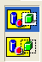
Существует два режима совмещения объектов – с фоновым цветом и прозрачным фоном. При конструировании рисунка из нескольких объектов надо пользоваться вторым вариантом – прозрачным фоном.
Если линия создаётся при нажатой кнопке Shift, то она получается строго горизонтальной или вертикальной, а фигура – правильной.
Чтобы получить копию объекта нужно выделить его прямоугольной или произвольной рамкой, а затем, нажав кнопку Ctrl, перетащить копируемый объект левой кнопкой мыши.
Загрузка документа
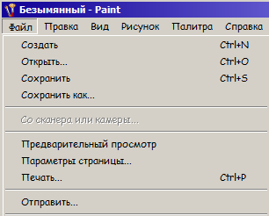
Выбрать команду горизонтального меню «Файл» - «Открыть». Появится диалоговое окно.
В горизонтальном меню активизировать нужный диск или носитель на котором хранится искомый файл, нажать «Открыть».
Сохранение документа
Выбрать команду горизонтального меню «Файл» - «Сохранить как». Появится диалоговое окно.
В окне «Папка» выбрать диск или носитель, на котором будет храниться информация.
В окне «Имя файла» записать имя.
В окне «Тип файла» указать формат.
После установки всех параметров нажать клавишу «Сохранить».

